Université Pierre et Marie Curie (UPMC)
Proposition de création d’une Spécialité
Education et Formation :
Enseignement des SV-STU au collège et au lycée et préparation au CAPES

Responsable de la spécialité : Olivier Lacombe, Professeur
Laboratoire : ISTeP, UMR 7193
Contact : olivier.lacombe@upmc.fr, tél : 01 44 27 71 80
Section CNU : 36

Correspondant M1 :
Yvan Kraepiel
Maître de Conférences - UPMC
Interactions Plantes-Pathogènes
UMR 217 INA-PG
Section CNU : 66
Tél : 01 44 08 16 99
yvan.kraepiel@upmc.fr

Correspondant M2 :
Olivier Lacombe
Professeur – UPMC
ISTeP, UMR 7193
Section CNU : 36
Tél : 01 44 27 71 80
olivier.lacombe@upmc.fr

Introduction

La formation des Maîtres constitue de longue date une des missions importantes de l’UPMC. Les préparations aux concours de notre université se font dans le cadre d’une convention établie avec l’IUFM de l’académie de Paris, Université de Paris Sorbonne (Paris IV). Parmi ces préparations, la préparation au CAPES SV-STU et la préparation à l’Agrégation SV-STU occupent une place particulière. Chacune de ces filières prépare spécifiquement les étudiants du centre de Préparation aux Concours (CPC) au concours correspondant, mais presque tous passent les épreuves du CAPES (seulement quelques-uns des étudiants admis à la préparation à l’Agrégation sont déjà titulaires du CAPES). Les étudiants en cours de M1 passent actuellement également le CAPES mais ne suivent actuellement aucune préparation spécifique à l’écrit et ne bénéficient que d’une préparation ponctuelle à l’oral.

Bilan sur les 3 dernières années des résultats au CAPES et à l’Agrégation des étudiants de la filière Recherche et Enseignement de l’UPMC :

CAPES :

Session | Nombre de postes au CAPES | Etudiants  en cours de M1 présents aux écrits | Etudiants  en cours de M1 admissibles | Etudiants  de M1 admis CAPES et  CAFEP | Etudiants du CPC présents aux écrits | Etudiants du CPC admissibles | Etudiants du CPC admis | Total admis  UPMC
2007 | 370 | 52 | 16 | 4 | 87 | 48 | 25 | 29
2008 | 307 | 47 | 2 | 1 | 59 | 40 | 23 | 24
2009 | 316 | 32 | 8 | 0 | 41 | 27 | 15 (dont major) | 15

Agrégation :

Session | Nombre de postes à l’  Agrégation | Etudiants  de la préparation au CAPES présents aux écrits | Etudiants  de la préparation à l’Agrégation présents aux écrits | Etudiants de la préparation au CAPES admissibles | Etudiants  de la préparation à l’Agrégation admissibles | Total  Etudiants du CPC  admis | Etudiants de l’année précédente du CPC en poste  admis
2007 | 105 | 53 | 34 | 1 | 22 | 14 | 2
2008 | 87 | 35 | 41 | 3 | 31 | 15 | 1
2009 | 87 | 29 | 28 | 0 | 19 | 6 | ?

→ Classement français de la préparation de l’UPMC en nombre d’admis à l’Agrégation : 1erou 2e (selon les résultats des deux préparations lyonnaises, Université Lyon I et Ecole Normale Supérieure).

Ces chiffres démontrent la qualité actuelle de l'UPMC dans la filière enseignement SV-STU et la solidité professionnelle des formations associées.

La formation de M1 et les préparations aux concours de recrutement bénéficient de l’apport d’enseignants-chercheurs de l’université très impliqués dans l’évolution de l’enseignement secondaire (auteurs d’ouvrages niveau Licence, anciens membres du jury de concours de recrutement d’enseignants SV-STU,…).
En tant que responsable de la préparation des épreuves « académiques » du CAPES, l’UPMC assure actuellement l’essentiel de la préparation disciplinaire, théorique et expérimentale. L’IUFM est actuellement responsable de la préparation à l’épreuve orale « professionnelle » dite « sur dossier ». La formation dispensée correspond à un millier d'heures d’enseignement/étudiant/an, se répartissant en environ 900 heures en salle et 100 heures en stage.
La formation des enseignants du secondaire subit de profonds changements dans le cadre d’une réforme dont la mise en place est prévue pour la rentrée 2010. Désormais les universités ont en charge la formation initiale des futurs enseignants d’un point de vue disciplinaire mais également d’un point de vue formation professionnelle aux métiers de l’éducation. L’UPMC participe de longue date à ces formations dans le cadre de préparations aux concours essentiellement disciplinaires et qui jusque là n’étaient pas diplômantes. La formation des maîtres est une des priorités de l’UPMC. Forte de son savoir-faire et de ses partenariats bien établis, l’UPMC a décidé d’élaborer une offre de formation d’un niveau master conformément aux nouveaux décrets. Dans le cadre de la formation des futurs enseignants, la spécialité « Education et Formation – Enseignement des SV-STU au collège et au lycée et préparation au CAPES » dont la création est proposée ici sera partagée entre deux mentions du Master Sciences et Technologies de l’UPMC : la mention SDUEE (Sciences de l’Univers, Environnement, Ecologie) et la mention BMC (Biologie Moléculaire et Cellulaire) habilitées pour 2009-2013, en intégrant le cahier des charges établi par les ministères MEN et MESR.

- Objectifs scientifiques et pédagogiques de la spécialité

La création de la spécialité « Education et Formation » répond aux souhaits exprimés par l’ensemble des acteurs de la réforme « mastérisation de la filière d’enseignement » en ce sens que ladite filière ne doit pas être déconnectée de la formation à et par la recherche. La nouvelle spécialité telle qu’elle est proposée repose sur un équilibre entre formation « disciplinaire » et formation « professionnelle » : elle a pour objectif de donner une formation approfondie à un futur enseignant de SV-STU, en permettant une maîtrise des concepts de base de Biologie et Géologie du niveau des programmes des concours de recrutement et en préparant aux aspects pédagogiques du métier.
En effet, le métier d’enseignant de SV-STU exige du futur professeur de :
- s’approprier des connaissances solides dans sa discipline afin de pouvoir transmettre ses savoirs avec tout le recul nécessaire et être sensibilisé à l’élaboration desdits savoirs : histoires des sciences, recherche fondamentale, conception des modèles.
- avoir une vision de sa discipline dans le monde réel : rassemblement des connaissances pour les problématiques nouvelles de société…
- connaître le cadre et les institutions dans lesquels il va exercer son métier
- connaître ses élèves : psychologie, processus de raisonnement chez l’adolescent, savoirs déjà acquis.
Afin de préparer au mieux le futur professeur aux exigences du métier, la formation dispensée au sein de cette spécialité comprendra plusieurs volets :
- Formation scientifique, adossée à la recherche dans la discipline. Cette formation comportera un apprentissage des techniques et pratiques de laboratoire selon la discipline, ainsi qu’un apprentissage de l’anglais disciplinaire.
- Formation expérimentale : apprentissage/perfectionnement de la démarche/pratique expérimentales et du sens critique.
- Formation professionnelle des futurs enseignants, qui permettra d’appréhender la didactique des disciplines, la connaissance du système éducatif et du milieu scolaire, etc. ; elle comportera un ou plusieurs stages en milieu scolaire, notamment un stage d’observation et un stage allant de la pratique accompagnée vers une responsabilité accompagnée.
- Préparation aux épreuves du concours du CAPES.

- Positionnement de la spécialité

La spécialité a été conçue avec un souci de coordination avec la Licence (notamment l’actuelle filière « Enseignement » de L2 et L3 de l’UPMC). Elle est par ailleurs adossée à deux mentions du Master Sciences et Technologies de l’UPMC : la mention SDUEE (Sciences de l’Univers, Environnement, Ecologie ; responsable : Alain Tabbagh, Professeur UPMC) et la mention BMC (Biologie Moléculaire et Cellulaire ; responsable : Jean-Christophe Larcher, Professeur UPMC) habilitées pour 2009-2013.
La spécialité proposée établit ainsi des passerelles entre la filière enseignement et les autres filières des mentions du master auxquelles elle sera adossée, afin qu’un étudiant engagé dans cette filière puisse choisir de se réorienter après le M1 et/ou de poursuivre sa formation avec l’objectif d’obtenir un doctorat. La proposition de maquette pour le M1 affiche une forte dominante disciplinaire, pour assurer un socle solide de connaissances et pour permettre aux étudiants de prétendre raisonnablement à une réorientation vers d’autres spécialités des mentions impliquées ou de postuler dans de bonnes conditions à des emplois non inclus dans la sphère enseignante.

- Publics visés- recrutement

Cette spécialité s’adresse aux étudiants ayant une formation solide en SVT, du niveau d’une licence de l’UPMC.
Pour l’entrée en M1, une commission d’orientation spécifique examinera les dossiers des candidats issus du L3 de l’UPMC et de L3 extérieurs à l’établissement, avec notamment une prise en compte importante de la régularité des résultats académiques et de la motivation pour l’enseignement secondaire.
Pour le M2, une commission d’orientation spécifique examinera les dossiers des candidats issus du M1 de l’UPMC, de M1 extérieurs à l’établissement ou d’étudiants déjà titulaires d’un M2 ou d’un autre diplôme (ingénieurs, docteurs, …) ; voir organigramme section 12.

Au vu des statistiques des années précédentes (47 inscrits en M1 en 2005-2006, 52 en 2006-2007, 47 en 2007-2008, 36 en 2008-2009 et 49 en 2009-2010), nous avons établi les estimations suivantes :

Entrée en M1 : ~ 40 étudiants (étudiants de L3 de l’UPMC dont le nombre fluctue d’une année à l’autre + étudiants extérieurs)
Entrée en M2 : ~ 40 étudiants

Pour information, en 2009, la provenance des étudiants qui préparaient les concours était la suivante :

 | Etudiants  provenant d’un M1 UPMC | Etudiants  provenant d’un M1 extérieur | Etudiants  provenant de la préparation au CAPES UPMC | Etudiants  provenant d’une préparation au CAPES extérieure | Etudiants  redoublants de la préparation UPMC | Etudiants redoublants réorientés vers la préparation au CAPES | Etudiants provenant d’autres cursus  (ingénieurs, …) | Total
Prép. CAPES 2009 | 17 | 1 | - | 10 | - | 1 | - | 29
Prép. Agrég.  2009 | 6 | 8 | 3 | 1 | 7 | - | 2 | 27

- Partenariats

Le projet repose sur un partenariat avec l’IUFM de l’académie de Paris. Cet institut, aujourd’hui rattaché à l’université Paris Sorbonne (Paris IV), est depuis sa création le moteur de la formation initiale et continue des enseignants du second degré. De par ses compétences et ses moyens humains nous souhaitons établir un partenariat avec l'IUFM de Paris. Ce partenariat concerne notamment les UEs spécifiques dédiées à la formation professionnelle : connaissance du système éducatif et du milieu scolaire, pratique pédagogique, préparation, mise en œuvre et analyse des stages d’observation, de pratique accompagnée et de responsabilité accompagnée.

- Organisation de la spécialité

La spécialité comprendra :
- une première année commune de M1 adossée aux mentions recherche, prenant la forme d’un parcours organisé sur le modèle du parcours « Enseignement et Recherche » existant actuellement, mais dont les UEs seront pour tout ou partie remaniées pour mieux répondre aux objectifs précités.
- une deuxième année de M2 qui intègrera :
o des enseignements disciplinaires de la préparation actuelle au CAPES adaptés au public concerné et à l’évolution à la fois des programmes du secondaire et des programmes des concours;
o de nouveaux enseignements/nouvelles UEs :
- méthodologiques (Réalisation de synthèses scientifiques en Biologie et Géologie ; Restitution orale et adaptation pédagogique des connaissances scientifiques) à la faveur desquelles les connaissances disciplinaires indispensables seront consolidées et éventuellement complétées.
- pédagogiques, didactiques et de connaissance du système éducatif (Démarches et outils pédagogiques, connaissance du système éducatif, Préparation, mise en œuvre et analyse des stages en établissement) pilotées par l’IUFM.
La spécialisation « enseignement » apparaîtra progressivement au sein des années de formation : en M1, elle consistera en une découverte du système éducatif et de l’enseignement de la discipline au travers d’une UE dédiée incluant un stage d’observation au semestre S1 ; en M2, le semestre S3 permettra, entre autres, la préparation de l’écrit du concours avec un approfondissement des connaissances scientifiques et de la démarche et des outils pédagogiques ; le stage en établissement scolaire au semestre S4 développera les compétences pédagogiques, en parallèle avec l’acquisition d’un recul sur la didactique de la discipline et de la préparation des oraux du concours.
Les enseignements dispensés dans cette spécialité s’appuieront sur un potentiel humain varié apportant aux étudiants des compétences et des expériences complémentaires :
- les équipes pédagogiques partiellement remaniées déjà en charge du Parcours « Recherche et Enseignement »,
- les équipes de la préparation au CAPES en SV-STU de l’UPMC (enseignants-chercheurs, enseignants du secondaire détachés à l’université, intervenants du secondaire…),
- des enseignants impliqués eux-mêmes dans des activités de vulgarisation scientifique,
- l’équipe des enseignants en SV-STU et Philosophie, Épistémologie et Sciences humaines de l’IUFM, spécialisés dans les enseignements portant sur les aspects pédagogiques et didactiques, sur la connaissance du système éducatif et du milieu scolaire ainsi que dans la responsabilité des stages « pratique accompagnée » et/ou « responsabilité accompagnée ».
La place des stages de pratique dans l’enseignement sera naturellement importante, tant sur le plan de l’acquisition des connaissances naturalistes (UEs en M1S2 et M2S4), pédagogiques (UE en M1S1 qui comprendra un stage court en établissement pour la familiarisation au fonctionnement des établissements d’enseignement du secondaire, stage d’observation et de pratique accompagnée vers une responsabilité accompagnée en M2S4) et scientifiques (UE d’apprentissage des techniques et pratiques de laboratoire de la discipline, avec travail bibliographique, expérimental et/ou participation à un projet de recherche).

- Adossement à la recherche

La spécialité sera adossée à deux mentions du Master Sciences et Technologies de l’UPMC, SDUEE et BMC, ce qui permettra à la formation de s‘appuyer sur la plupart des laboratoires qui leur sont associés (pour en consulter la liste, voir le dossier d'habilitation de chacune des mentions).
La plupart des UEs et des enseignements seront pilotés par des enseignants-chercheurs (voir annexe 2) ; ces interventions seront complémentaires des UEs et des enseignements pilotés par des PRAG ; cette répartition garantit un ancrage fort à la recherche en même temps qu’une vision large et synthétique des compétences à faire acquérir aux étudiants, et ainsi qu’une disponibilité fondamentale pour une telle préparation et pour le suivi des étudiants.
L’UE d’apprentissage des techniques et pratiques de laboratoire, programmée en M1S2, permettra l’acquisition auprès de spécialistes de compétences scientifiques et d’une pratique expérimentale et/ou d’observation concrète(s). Cet apprentissage sera organisé en partenariat avec les laboratoires impliqués dans les mentions de master dont l’expérience dans le domaine est incontestable. Il vise à apporter une formation à la recherche en amont des métiers de l’enseignement, qui nous paraît indispensable pour la sensibilisation du futur professeur aux modalités d’élaboration des connaissances scientifiques et d’acquisition des données. Il comprendra travail bibiographique, expérimental et/ou participation à un projet de recherche).

- Formation linguistique/ formation informatique

Les étudiants devront suivre un enseignement hors contrat pédagogique d’anglais général au Département de langues de l’UPMC afin de valider le niveau de certification requis pour la délivrance du diplôme de Master.
La préparation et la validation du C2i2e se feront lors du stage de pratique accompagnée/responsabilité accompagnée de M2S4.

- Professionnalisation

L’enseignement dispensé permettra au futur professeur d’enseigner les SVT dans les collèges et lycées, mais également de poursuivre éventuellement des études permettant l’acquisition d’une double compétence ou d’une spécialisation scientifique (carrière universitaire d’enseignant-chercheur, sciences de l’éducation, …).
L’enseignement pourra également permettre l’accès à certains concours administratifs de la fonction publique et territoriale, ou conduire à des activités de vulgarisation scientifique.

- Formation tout au long de la vie

Les candidats qui suivent la préparation à des concours internes devront pouvoir s’intégrer à la spécialité « Education et Formation » ; il sera tenu compte des spécificités de leur situation et de leur expérience pédagogique acquise. La préparation aux concours internes devra permettre aux candidats une mise à niveau de leurs connaissances en SVT les conduisant à maîtriser parfaitement le programme du concours.

- Délivrance du diplôme

Les UEs seront évaluées sous la forme d’épreuves écrites, pratiques et/ou orales, ou via la réalisation de mémoires/posters avec présentation orale. Autant que possible, l’évaluation des UEs se fera dès le M1 sous la forme de questions de synthèse, d’analyse raisonnée de documents scientifiques et/ou d’exposés oraux pour une sensibilisation précoce accrue des étudiants aux exigences du M2 et des épreuves du concours du CAPES.
En M2, l’évaluation se fera essentiellement sous la forme d’un examen réparti sur la période d’enseignement, afin de prendre au mieux en compte la progression des étudiants dans les domaines pédagogique, scientifique et pratique.
Les stages en établissement public local d’enseignement (stage d’observation et de pratique accompagnée/responsabilité accompagnée) donneront lieu à la rédaction d’un mémoire professionnel et à une présentation orale ; leur évaluation se fera par une commission mixte, comprenant notamment le professeur tuteur de l’établissement où l’étudiant aura effectué son stage, un formateur de l’IUFM et un enseignant-chercheur de l’UPMC (voir description UE, annexe 2).

NB : La gestion de ces stages d’observation et de pratique accompagnée/responsabilité accompagnée en établissement, qui occupe une part importante du M2S4, sera effectuée par l’IUFM ; les établissements secondaires d’Ile de France qui accueilleront les stagiaires établiront un accord avec l’IUFM via le Rectorat ; les établissements directement conventionnés avec l’UPMC pourront également être sollicités pour l’accueil de stagiaires.

- Evaluation et pilotage de la formation, suivi des étudiants

Les résultats au concours préparé par les étudiants constitueront un bon indicateur, bien que partiel, de la qualité de la formation.
Par ailleurs, l’organisation de cette formation en une spécialité de master nettement individualisée favorisera les échanges permanents entre responsables enseignants et étudiants et ainsi les retours des étudiants sur les différents aspects de l’enseignement dispensé.
Un conseil pédagogique de la spécialité sera créé : ce conseil veillera à la cohérence pédagogique des enseignements et à l’adaptabilité du cursus. Il sera constitué entre autres du responsable de la spécialité, des correspondants M1 et M2, des directeurs des mentions de rattachement et des responsables d’UEs (UPMC et IUFM).
Il sera enfin mis en place un conseil de perfectionnement, constitué du responsable de la spécialité, de représentants élus des étudiants et des formateurs (UPMC, IUFM) et éventuellement d’intervenants extérieurs à la formation (autres universités, rectorat, ministère). Le rôle de ce conseil sera, à l’échelle de la spécialité, d’analyser la formation proposée, d’envisager d’éventuelles améliorations et d’assurer un suivi individualisé des étudiants (fonctionnement des passerelles vers d’autres formations en cours de Master, devenir et débouchés en fin de M1 et de M2, …)

12. Organigramme du fonctionnement de la spécialité

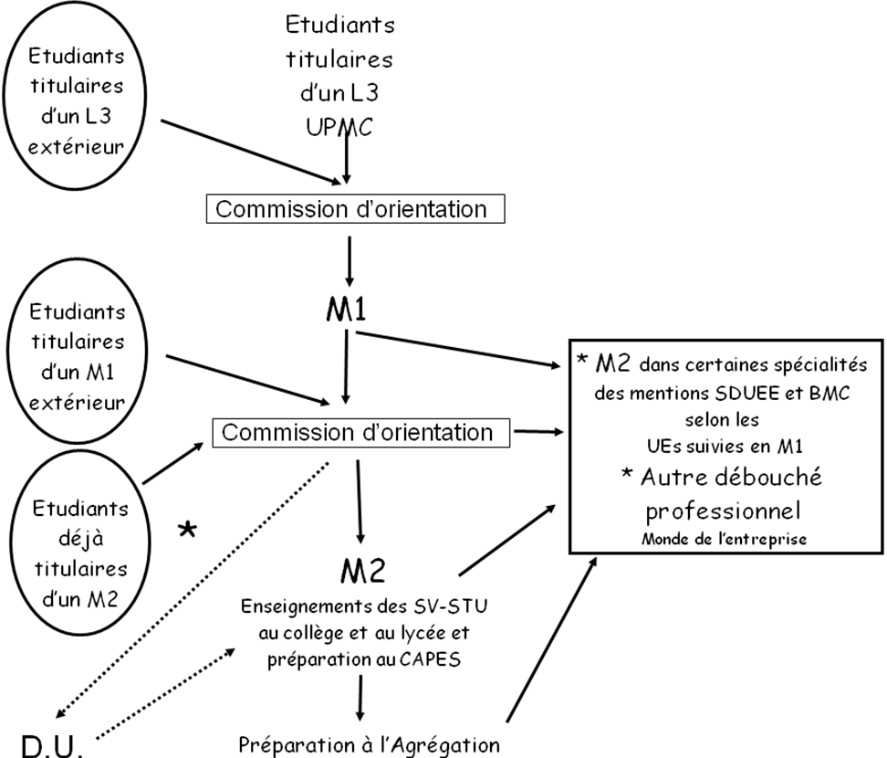

* Dispositions prévues pour les étudiants déjà titulaires d’un M2

Etudiants titulaires d’un autre M2 :
Inscription en M2 dans la spécialité « Education et Formation »

Etudiants titulaires d’un M2 « Education et Formation » :
Il est envisagé de proposer l’inscription en Diplôme d’Université (DU) aux étudiants ayant déjà validé leur M2 mais ayant échoué au CAPES, afin de leur permettre d’effectuer une seconde préparation. Le contenu de ce diplôme pourra être adapté aux différentes catégories d’étudiants, il conviendra ainsi de prévoir des « enseignements » variables selon que les étudiants seront des redoublants ou bien des titulaires d’un autre M2 préparant le CAPES.
13. Contenus : connaissances et compétences

1ere année (M1)

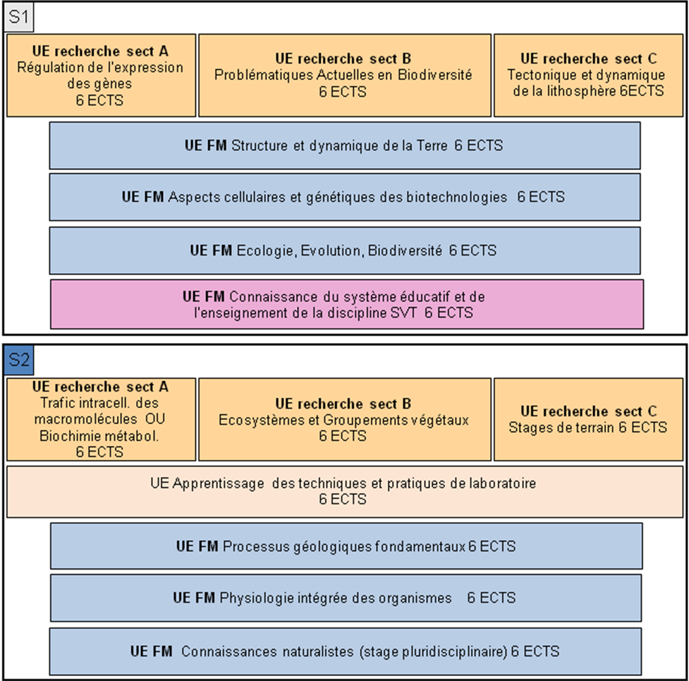

- Un adossement fort à la recherche
- Le développement d’un réel savoir-faire expérimental
- Une préparation disciplinaire et méthodologique au concours, intégrée avec les enseignements de L2 et L3
- Une préparation aux métiers de l’enseignement dès le M1

NB : les secteurs A, B et C renvoient aux 3 spécialisations possibles des étudiants préparant le concours de l’Agrégation :
A : Biologie Moléculaire et Cellulaire,
B : Biologie des Organismes, Ecologie,
C : Sciences de la Terre et de l’Univers

2e année (M2)

Les enseignements de ce parcours se répartiront en 2 volets, sur la base d’un contrat pédagogique de 30 ECTS par semestre:
- un volet à dominante disciplinaire, effectué dans le Centre de Préparation aux Concours CAPES–Agrégation SV-STU de l’UPMC, représentant 36 ECTS sur l’année. Les enseignements dispensés permettront aux étudiants d’être préparés, entre autres, aux aspects disciplinaires des épreuves écrites et orales ;
- un volet à dominante pédagogique et didactique (24 ECTS), qui comprendra des stages (pratique accompagnée etresponsabilité accompagnée) en établissement public local d’enseignement (collège et lycée), en parallèle avec une préparation à l’épreuve orale d’entretien avec le jury et avec un enseignement de pédagogie/didactique complémentaire des enseignements déjà dispensés en M1 ; une large part de ce volet sera pilotée par l’IUFM.

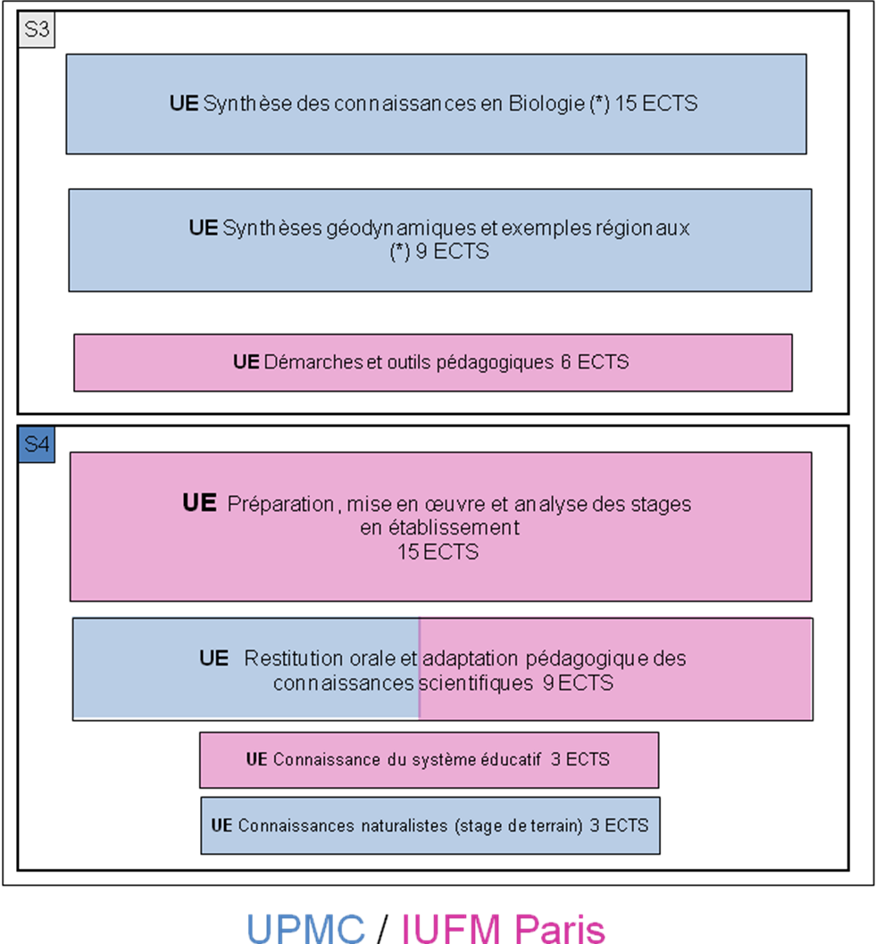

Les étudiants seront préparés dans le Centre de Préparation aux Concours SV-STU de l’UPMC aux aspects disciplinaires d’écrit et pro parte d’oral. Ces enseignements s’étendront de la rentrée de Septembre jusqu’aux épreuves écrites (Novembre-Décembre), et reprendront dès la fin de ces épreuves pour la préparation aux oraux, le tout se faisant en étroite collaboration avec l’IUFM de Paris.

NB :
* Les UEs (*) fourniront le cadre des enseignements de synthèse en Biologie et Géologie couvrant notamment le programme actuel du concours.

* L’ UE « Démarches et outils pédagogiques » aura pour double objectif de préparer l’étudiant à l’épreuve orale prenant la forme d’un exercice pédagogique du concours et à lui fournir des éléments de pratique pédagogique à mettre en application lors de son stage de pratique accompagnée/responsabilité accompagnée et au cours de sa carrière future.

* Stages en établissement public local d’enseignement en pratique accompagnée/responsabilité accompagnée ; ces stages seront effectués dès la fin des épreuves écrites du CAPES, afin de dégager le plus de temps possible pour la préparation à l’oral.

* Les UEs « Restitution orale et adaptation pédagogique des connaissances scientifiques » et « Connaissance du système éducatif » comprendront une préparation spécifique à l’épreuve orale sur dossier et à l’épreuve orale d’entretien avec le jury sur la connaissance du système éducatif.

Equipe pédagogique

UPMC
Pour cette spécialité de master, l’UPMC s’appuiera sur un potentiel humain varié apportant des compétences et des expériences complémentaires aux étudiants :
- les équipes pédagogiques d’enseignants-chercheurs partiellement remaniées déjà en charge du parcours « enseignement et recherche »
- les équipes des préparations actuelles au CAPES et à l’agrégation en SV-STU de l’UPMC (enseignants-chercheurs, enseignants du secondaire détachés à l’université (PRAG), intervenants du secondaire : environ 40 enseignants, du second degré et universitaires, interviennent à des degrés divers dans l’actuelle préparation au CAPES.
- Des enseignants impliqués eux-mêmes dans des activités de vulgarisation scientifique.

IUFM
Enseignants-chercheurs et enseignants du collègue SV-STU
Sébastien Baratte (MCF), Jean-Yves Cariou (PRAG), Alain Frugière (Pr), Sandrine Meylan (MCF), Thomas Tully (MCF)
Enseignants-chercheurs et enseignants du collège de Philosophie, Epistémiologie et Sciences Humaines
Brigitte Frelat (MCF) et d’autres collègues encore non identifiés.

Le conseil pédagogique qui comprendra, outre des représentants des différentes équipes d’enseignants, des représentants élus des étudiants de M1 et de M2 et le secrétariat pédagogique, assurera la coordination entre ces équipes, la cohérence pédagogique et l’adaptabilité du cursus.

